CHƯƠNG TRÌNH KHÁM PHÁ BĂNG ĐẢO LỚN NHẤT HÀNH TINH
ICELAND – GREENLAND – FAROE
REYKJAVIK – BLUE LAGOON – GOLDEN CIRCLE – ILULISSAT – VỊNH BĂNG ILULISSAT – QUẦN ĐẢO FAROE
Khởi hành dự kiến: 29/06 – 11/07/2026
25/09 – 07/10/2026
Thời gian: 13 ngày
Hàng không dự kiến: Turkish Airlines
Khởi hành 2 đầu: Hà Nội & Hồ Chí Minh
LƯU Ý: VÉ MÁY BAY NỘI ĐỊA TỪ ICELAND – GREENLAND CHỈ CÓ 37 CHỖ/ CHẶNG VÀ KHÔNG BAY DAILY NÊN CẦN ĐẶT SỚM TRƯỚC 6 THÁNG.

Iceland – vùng đất băng giá, Greenland – vùng đất màu xanh. Nhưng hai vùng đất này mang hai cái tên trái ngược hoàn toàn với bản chất, khi Iceland thì chẳng hề có băng giá còn Greenland thì quanh năm phủ tuyết.
- Iceland là hòn đảo nằm ở phía Bắc Đại Tây Dương, diện tích chỉ bằng 1/21 so với Greenland và chỉ có 11% là sông băng. Thế nhưng, Iceland lại được gọi là băng đảo trong khi đây mới chính là hòn đảo xanh với nguồn nước dồi dào, khí hậu ôn hòa và cây cối, đồng cỏ xanh rì trải rộng diện tích gấp nhiều lần so với Greenland.
- Greenland là hòn đảo lớn nhất thế giới, có bề mặt bị băng bao phủ lên đến 81% diện tích và được bao bọc bởi đại dương mênh mông. Lạc vào hòn đảo băng giá Greenland, quý khách sẽ choáng ngợp bởi vẻ đẹp kỳ vĩ của những khối băng vĩnh cữu, những dòng sông băng ngoạn mục. Vùng đất này quanh năm đều chìm trong giá lạnh, buốt rét và nhiệt độ của tháng nóng nhất chưa bao giờ vượt qua 10 độ C.
- Quần đảo Faroe nằm trong vùng biển Na Uy, phía bắc Đại Tây Dương, ở giữa Iceland, Na Uy và Scotland. Quần đảo Faroe – quần đảo gắn liền với những ngôi nhà mái cỏ, đã từng được National Geographic bình chọn là một trong những hòn đảo đẹp nhất thế giới năm 2007. Đảo Faroe luôn thu hút được du khách ở bất cứ mọi nơi bởi vẻ đẹp tự nhiên tuyệt diệu.
Quý khách hãy cùng khám phá, tìm hiểu những điều đặc biệt tại 3 hòn đảo này, quý khách được trải nghiệm:
- Quần đảo Faroe – quần đảo gắn liền với những ngôi nhà mái cỏ, đã từng được National Geographic bình chọn là một trong những hòn đảo đẹp nhất thế giới năm 2007.
- Khám phá vịnh Faxaflói bằng thuyền – cơ hội gặp gỡ nhiều loài cá voi, chẳng hạn như cá voi lưng gù, cá voi minke, cá heo mỏ trắng và cá heo cảng…
- Khám phá “Golden Circle Route” nổi tiếng với Công viên Quốc gia Thingvellir, suối nước nóng Geysir và thác nước Gullfoss.
- Khám phá 2 thác nước nổi tiếng nhất tại Iceland: Seljalandsfoss và Skógafoss.
- Đi thuyền ngắm vịnh băng Ilulissat – được UNESCO công nhận là Di sản Thế giới vào năm 2004 vì vẻ đẹp tự nhiên của nó.
- Trải nghiệm tắm nước nóng tại hồ địa nhiệt Blue Lagoon nổi tiếng thế giới.
- Thành phố Reykjavik – thành phố lớn nhất của Iceland, thủ đô có vĩ độ cao nhất thế giới.
- Khám phá “Golden Circle Route” nổi tiếng với Công viên Quốc gia Thingvellir, suối nước nóng Geysir.
- Khám phá 2 thác nước nổi tiếng nhất tại Iceland: Seljalandsfoss và Skógafoss.
- Ngắm nhìn Ilulissat bằng trực thăng.
- LỊCH TRÌNH TÓM TẮT
Ngày 1 : Hà Nội – Istanbul
Ngày 2: Istanbul – Copenhagen – Vagar (Faroe)
Ngày 3: Torshavn – Tjornuvik – Gjogv – Torshavn
Ngày 4 : Torshavn – Đảo Mykines
Ngày 5: Vagar – Keflavik (Iceland)
Ngày 6: Keflavik – Illulissat (Greenland)
Ngày 7: Ilulissat
Ngày 8: Ilulissat – EQI Glacier
Ngày 9: Illulissat - Reykjavik (Iceland)
Ngày 10: Khám Phá Cung Đường Vàng
Ngày 11: Reykjavik – Seljalandsfoss – Vík – Reykjavik
Ngày 12: Keflavik - Copenhagen – Istanbul
Ngày 13: Istanbul – Hà Nội/ Hồ Chí Minh
- PHƯƠNG TIỆN: Hãng hàng không Turkish Airlines (TK), IcelandAir (FI) – hàng không quốc gia của Iceland
Booking vé máy bay:
Đầu Hà Nội:
- TK 165 29JUN 7*HANIST DK1 2305 0510 30JUN
Đầu Sài Gòn:
1 TK 163 29JUN 5 SGNIST DK1 2205 0435 30JUN
- TK1783 30JUN 1*ISTCPH DK1 0710 0930 30JUN
- RC 459 30JUN 1 CPHFAE DK1 1835 1950 30JUN
- FI 301 03JUL 4 FAEKEF HK1 1430 1525 03JUL
- FI 127 04JUL 5 KEFJAV HK1 1100 1325 04JUL
- FI 124 07JUL 1 JAVKEF DK1 1115 1545 07JUL
- FI 204 10JUL 4 KEFCPH DK1 0740 1255 10JUL
- TK1786 10JUL 4*CPHIST DK1 1920 2340 10JUL
- TK 164 11JUL 5*ISTHAN DK1 0205 1525 11JUL
Đầu Sài Gòn:
9 TK 162 11JUL 6 ISTSGN DK1 0205 1610 11JUL
Chi tiết chuyến bay:
Ngày 29/06: Hà Nội – Istanbul: 23.05 – 05.10⁺¹. Thời gian bay 10h15 phút
Sài Gòn – Istanbul: 22.05 – 04.35⁺¹. Thời gian bay 10h40 phút
Ngày 30/06: Istanbul – Copenhagen: 07.15 – 09.30. Thời gian bay 3h15 phút
Copenhagen – Vagar: 18.35 – 19.50. Thời gian bay 2h15 phút
Ngày 03/07: Vagar – Keflavik: 14.30 – 15.25 . Thời gian bay 1h50 phút
Ngày 04/07: Keflavik – Ilulissat: 11.00 – 13.25 . Thời gian bay 3h25 phút
Ngày 07/07: Ilulissat – Keflavik: 11.15 – 15.45. Thời gian bay 3h30 phút
Ngày 10/07: Keflavik – Copenhagen: 07.40 – 12.55. Thời gian bay 3h15 phút
Copenhagen – Istanbul: 19.20 – 23.40. Thời gian bay 3h20 phút
Ngày 11/07: Istanbul – Hà Nội: 02.05 – 15.25. Thời gian bay 9h30 phút
Istanbul – Sài Gòn: 02.05 – 16.10. Thời gian bay 10h15 phút
- HỆ THỐNG KHÁCH SẠN:
Tiêu chuẩn khách sạn 4*, 2 khách/phòng.
Thành phố | Khách sạn | Số đêm
Reykjavik | Grand Hotel 4* và Park Inn by Radisson 4* hoặc tương đương | 4
Illulissat | Best Western Plus Hotel Ilulissat 4* hoặc tương đương | 3
Faroe | Hilton Garden Inn 4* hoặc tương đương | 3
**Khách sạn có thể thay đổi sang khách sạn tương đương tùy thuộc vào tình trạng phòng.

- LỊCH TRÌNH CHI TIẾT VÀ BÁO GIÁ
NGÀY 1 (29/06): HÀ NỘI/ SÀI GÒN – ISTANBUL
Khách hàng đầu Hà Nội:
19.00: Xe đón quý khách tại điểm hẹn lên sân bay Nội Bài làm thủ tục đáp chuyến bay đi Istanbul// TK 165 HAN – IST (23.05 – 05.20)
Khách hàng đầu Hồ Chí Minh:
16h30: Quý khách có mặt ở sân bay Tân Sơn Nhất làm thủ tục đáp chuyến bay đi Istanbul// TK 163 SGN – IST (22.15 – 05.30)
NGÀY 2 (30/06): ISTANBUL – COPENHAGEN – VAGOR (FAROE)
(Ăn tối)
Đoàn đến sân bay Istanbul chuẩn bị thủ tục nối tiếp chuyến bay đến Copenhagen// TK 1783 IST – CPH (07.10 – 09.25).
Đoàn làm thủ tục nối tiếp chuyến bay đi Vagar// RC459 CPH – FAE (18.35 – 19.50).
19h50: Quý khách đến sân bay Vagar, Sorvagur, quần đảo Faroe.
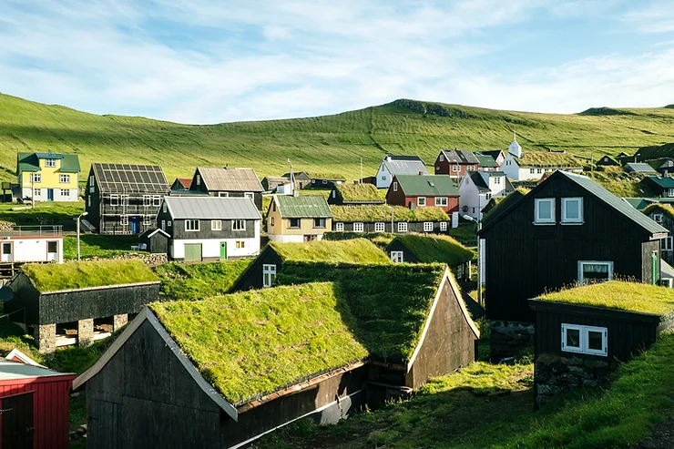
Quần đảo Faroe nằm trong vùng biển Na Uy, phía bắc Đại Tây Dương, ở giữa Iceland, Na Uy và Scotland. Quần đảo Faroe – quần đảo gắn liền với những ngôi nhà mái cỏ, đã từng được National Geographic bình chọn là một trong những hòn đảo đẹp nhất thế giới năm 2007. Đảo Faroe luôn thu hút được du khách ở bất cứ mọi nơi bởi vẻ đẹp tự nhiên tuyệt diệu. Sườn núi dốc, ngọn hải đăng, triền cỏ mượt mà và không gian phẳng lặng của vùng biển nằm giữa Iceland và Nauy… dường như xu hướng tìm đến sự bình yên được lựa chọn tại thời điểm này.
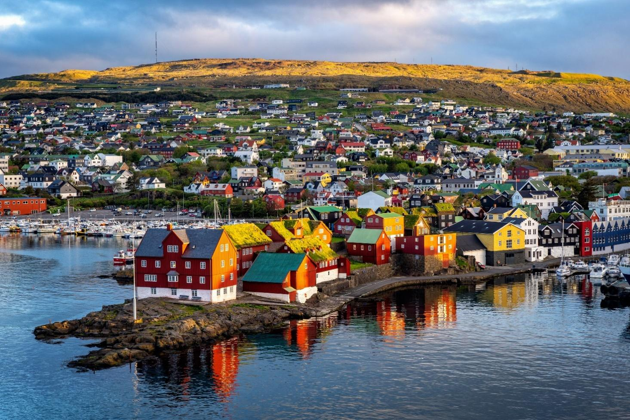
Tối: Quý khách ăn tối và nghỉ đêm tại khách sạn.
NGÀY 03 (01/07): TORSHAVN – TJORNUVIK – GJOGV – TORSHAVN
(Ăn sáng, trưa, tối)
Sáng: Quý khách ăn sáng tại khách sạn.
Quý khách di chuyển quanh thành phố Tjornuvik khám phá thiên nhiên tuyệt đẹp của quần đảo Faroe.
Quý khách dừng chân tại đảo Eysturoy
- Thác Fossá (chụp ảnh): thác nước cao nhất quần đảo Faroe
- Risin og Kellingin (chụp ảnh): quần thể đá tự nhiên dựng giữa biển, gần bờ biển phía Bắc đảo.
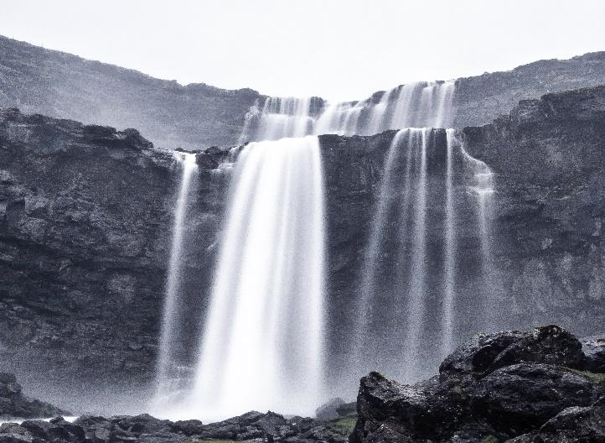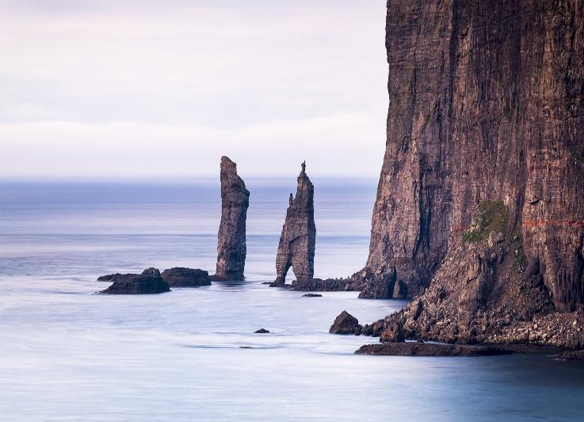
Sau đó, đoàn di chuyển đến tham quan Làng Gjogv - ngôi làng lọt thỏm giữa 2 hẻm núi vươn ra biển ngoạn ngục.
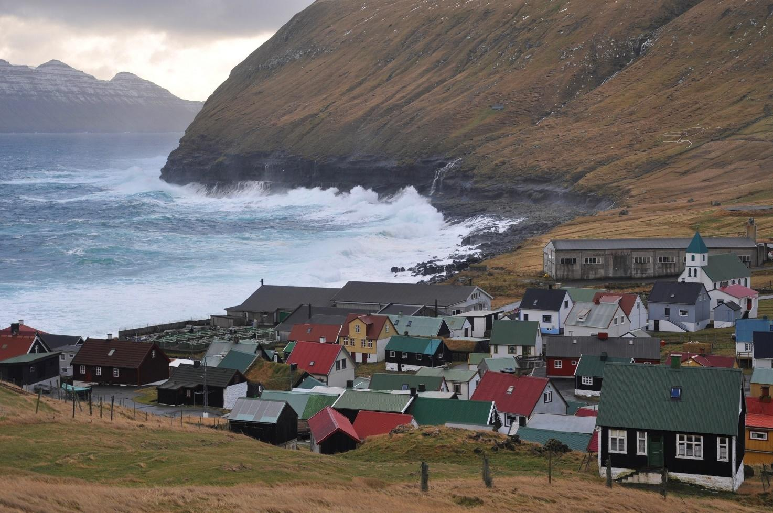
Sau bữa trưa, đoàn di chuyển đến Tórshavn trên đường dừng chân tại
- Við Áir - Đây là trạm săn cá voi phi công được bảo tồn duy nhất ở Faroe, nơi giúp du khách hiểu thêm về một phần văn hóa truyền thống của cư dân trên đảo.
- Làng Funningur và làng Kaldbaksbotnur với những ngôi nhà có màu sắc vô cùng rực rỡ.
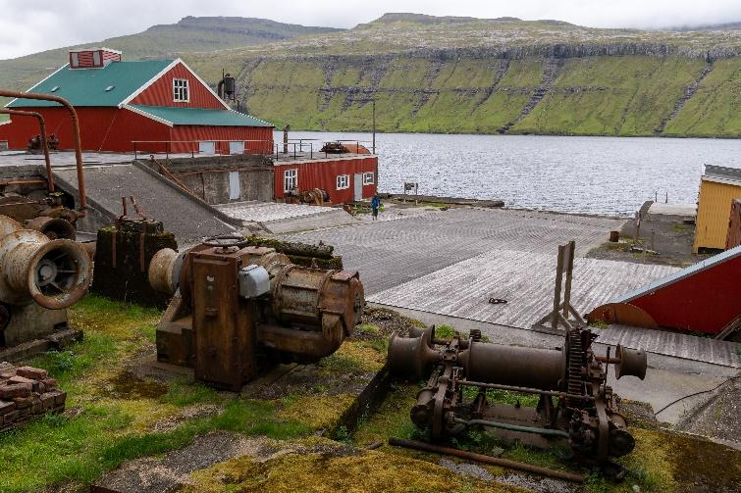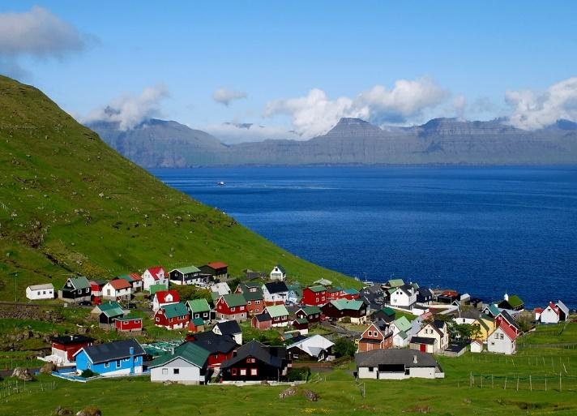
Đến nơi, đoàn dành thời gian khám phá ngôi làng cổ của Torshavn
Tối: quý khách ăn tối và nghỉ đêm.
NGÀY 04 (02/07): TORSHAVN – MYKINES (Ăn sáng, trưa, tối)
Sáng: Quý khách ăn sáng tại khách sạn.
Đoàn khởi hành đi Vagar (50 Km) để tham quan chụp hình tại một khối đá nguyên khối cao 313m hùng vĩ mọc lên từ biển ở bờ biển Vagar - Witches finger trail có nghĩa là Ngón tay phù thủy.
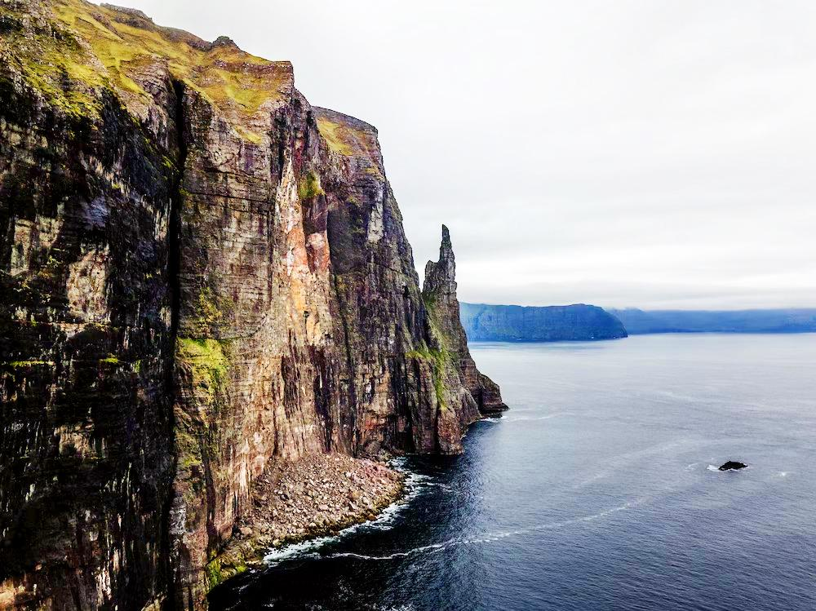
Sau đó quý khách di chuyển đến Đảo Mykines - một trong những đảo nổi tiếng và xa xôi nhất của quần đảo Faroe. Chuyến đi phà chỉ mất 45 phút và ngay khi xuống tàu, quý khách sẽ ngạc nhiên trước sự yên tĩnh của môi trường xung quanh.
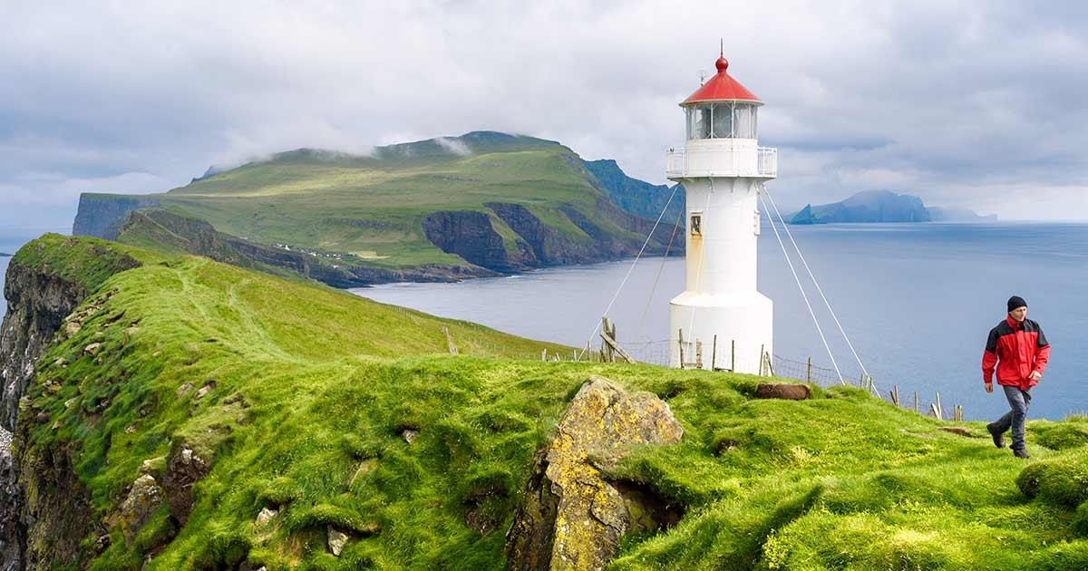
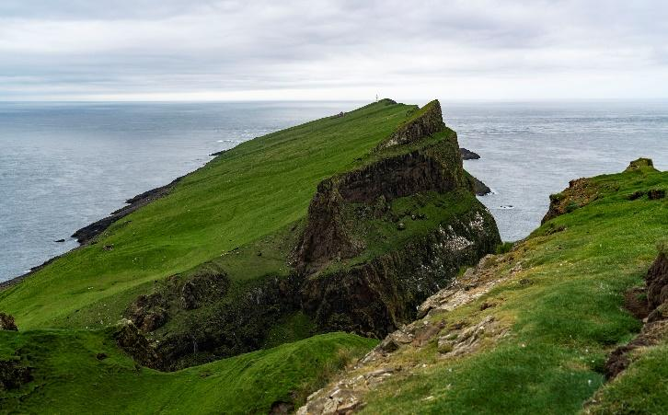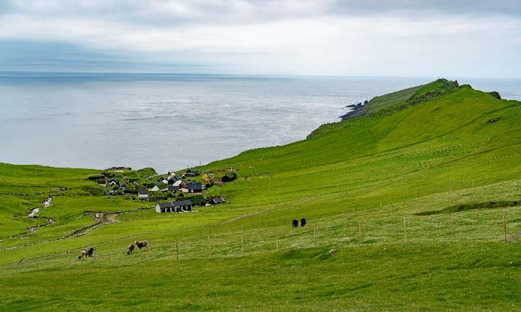
Khi đến Mykines, quý khách sẽ tham gia một chuyến đi bộ nhẹ nhàng, khám phá vẻ đẹp tự nhiên của đảo. Các con đường mòn nhỏ quanh đảo sẽ đưa du khách đi qua những cánh đồng xanh mướt, các vách đá dựng đứng và những ngôi nhà nhỏ xinh của cư dân địa phương. Đây là cơ hội tuyệt vời để ngắm nhìn các loài chim đặc trưng của đảo, đặc biệt là chim puffin, cũng như thưởng thức những cảnh quan tuyệt vời của những vách đá và biển cả.
Vào buổi chiều, đoàn sẽ trở về Tórshavn.
Tối: Đoàn nghỉ đêm tại khách sạn.
NGÀY 05 (03/07): TORSHVAN - VAGAR – KEFLAVIK, ICELAND - REYKJAVIK BLUE LAGOON {THƯ GIÃN TRONG LÀN NƯỚC ĐỊA NHIỆT}
Sau bữa sáng, quý khách tham quan:
- Cổng trời Drangarnir: là điểm tham quan yêu thích của những nhiếp ảnh gia và những ai mong muốn có trải nghiệm đặc biệt trên biển. Drangarnir là tảng đá có hình dáng kỳ lạ, rỗng ở giữa, nổi trên mặt biển, vì vậy nơi đây trở thành một trong những địa danh mang tính biểu tượng nhất của quần đảo Faroe.
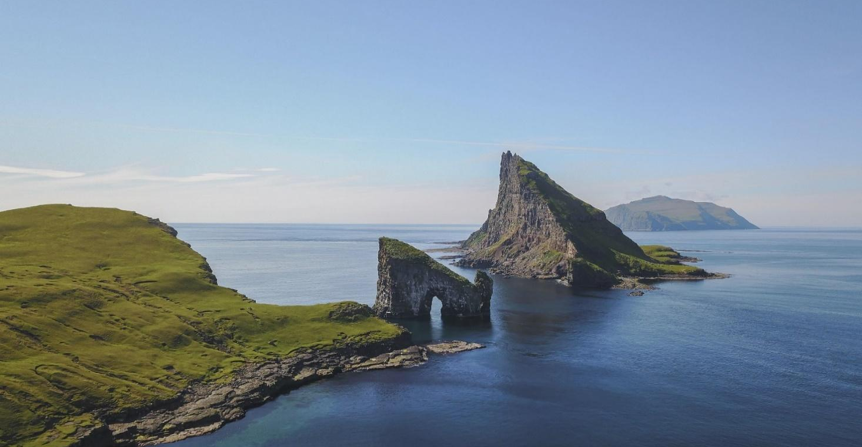
- Thác nước Mulafossur, thác nước tự nhiên tuyệt đẹp với dòng chảy thẳng đứng từ vách núi hàng trăm mét xuống đại dương. Cảnh sắc của Mulafossur mang vẻ đẹp bình yên, thanh khiết Faroe Islands.
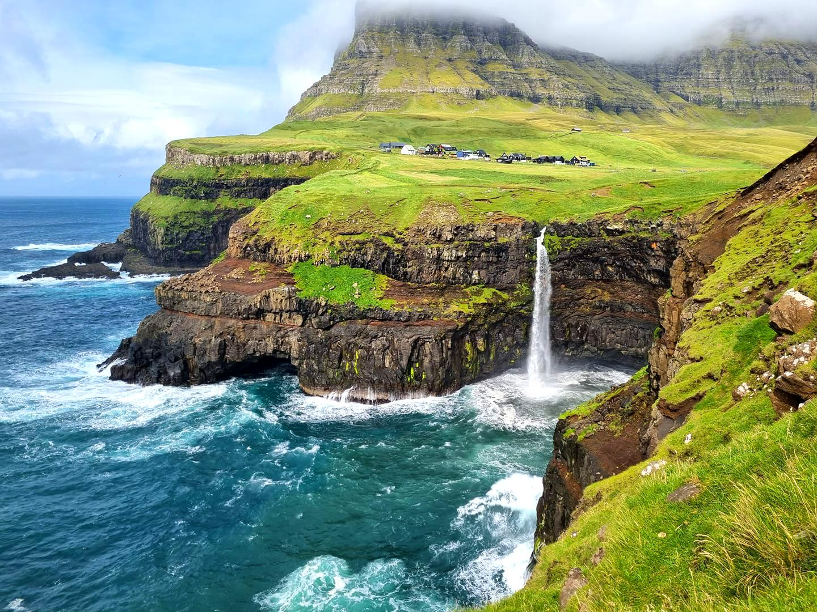
Sau đó, đoàn di chuyển ra sân bay đi Keflavik (Iceland) FI301// FAE – KEF// 14.30 – 15.25.
15h25: Đoàn tới Reykjavik (Iceland), làm thủ tục nhập cảnh, sau đó di chuyển về khách sạn nghỉ ngơi.
      - Keflavik: một thành phố khá nhỏ bé tại Iceland với dân cư thưa thớt, du khách sẽ nhận được nhiều bất ngờ hơn mong đợi, bởi lẽ đây là một điểm đến với vẻ đẹp thiên nhiên hầu như vắng bóng sự tác động của bàn tay con người, đầy hoang sơ và kì vĩ.
Sau đó di chuyển tới Hồ nước nóng địa nhiệt Blue Lagoon
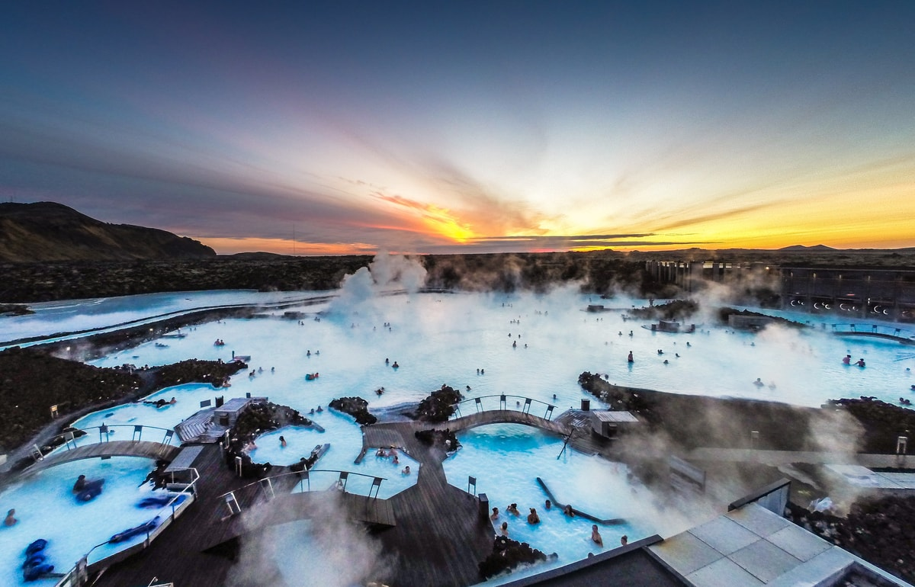
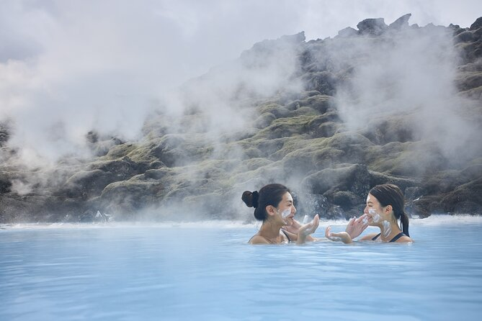
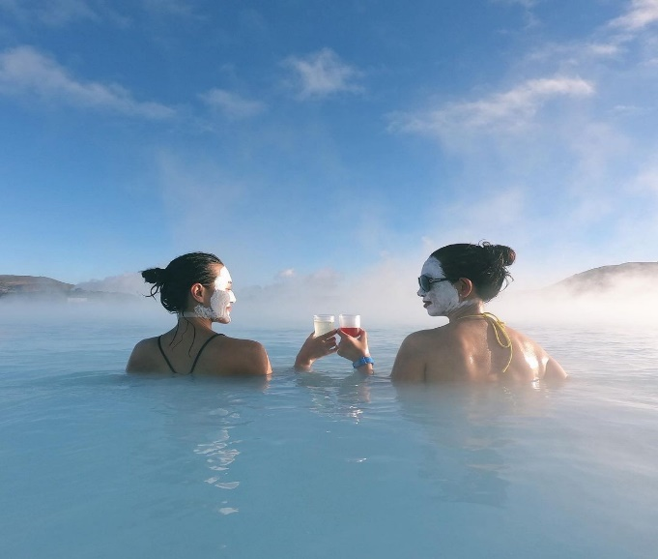
      - Hồ nước nóng địa nhiệt Blue Lagoon: nơi quý khách có thể thư giãn trong làn nước địa nhiệt vô cùng thư giãn và sảng khoái. Đồng thời thưởng thức đồ uống từ quán bar và đắp mặt nạ bùn silica nổi tiếng thế giới mà được cho là yếu tố kì diệu cho 1 làn da trẻ, khỏe và căng mịn. Nước tại hồ rất giàu khoáng chất và có thể chữa được nhiều bệnh hoặc tận hưởng các liệu pháp spa tùy chọn tại Blue Lagoon. Giá đã bao gồm vé vào cửa Blue Lagoon, đắp mặt nạ bùn, sử dụng khăn tắm, và một đồ uống tại quán bar. Quý khách lưu ý chuẩn bị đồ bơi.

Tối: Quý khách nghỉ đêm tại khách sạn Park Inn by Radisson.
NGÀY 06 (04/07): REYKJAVIK – KEFLAVIK – ILULLISAT (Ăn sáng, trưa, tối)
Sau bữa sáng, đoàn di chuyển ra sân bay thực hiện chuyến bay đến Ilullisat FI 127// KEF – JAV// 11.00 – 13.25
      - Ilulissat: là thị trấn lớn thứ 3 của Greenland với khoảng 5000 cư dân. Ilulissat có nghĩa là “Tảng Băng Trôi”, vịnh băng này đã được UNESCO công nhận là di sản thiên nhiên thế giới và là công viên điêu khắc băng lớn nhất thế giới.

Tại đây, đoàn tham quan:
      - Cảng Ilulissat
      - Tượng đài Knud Rasmussen
      - Nhà thờ Zion
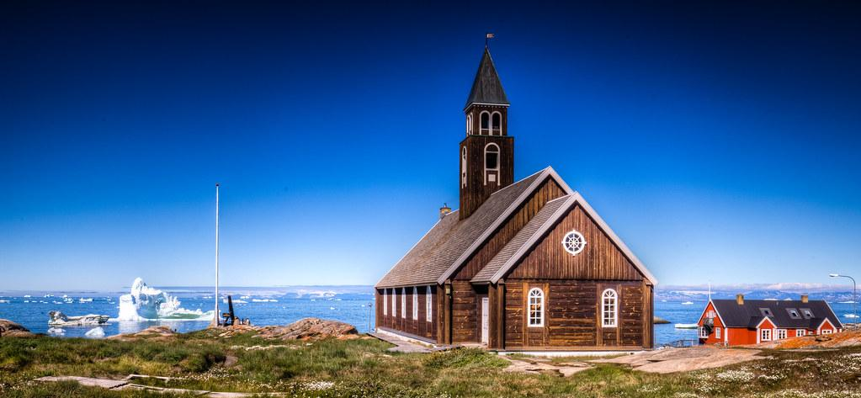
Tối: Quý khách dùng bữa tối, trở lại khách sạn nghỉ ngơi. Vào buổi tối, đoàn có chuyến tham quan bằng thuyền riêng để ngắm những tảng băng trôi khổng lồ ngay bên ngoài thị trấn. Chuyến tham quan bằng thuyền ngắm mặt trời nửa đêm.
Qúy khách sẽ nghỉ đêm ở khách sạn tại Ilulissat
NGÀY 07 (05/07): ILULLISAT - VỊNH BĂNG ILLULISSAT {CHÈO THUYỀN KAYAK} (Ăn sáng, trưa, tối)
Sáng: Đoàn ăn sáng sớm tại khách sạn.
- Ngắm nhìn Ilulissat bằng trực thăng: Nằm trong số những kỳ quan thiên nhiên được yêu thích nhất thế giới. Di sản thế giới được UNESCO công nhận là Ilulissat Icefjord và ngắm nhìn Greenland từ một góc nhìn hoàn toàn mới. – 310EUR đã bao gồm.
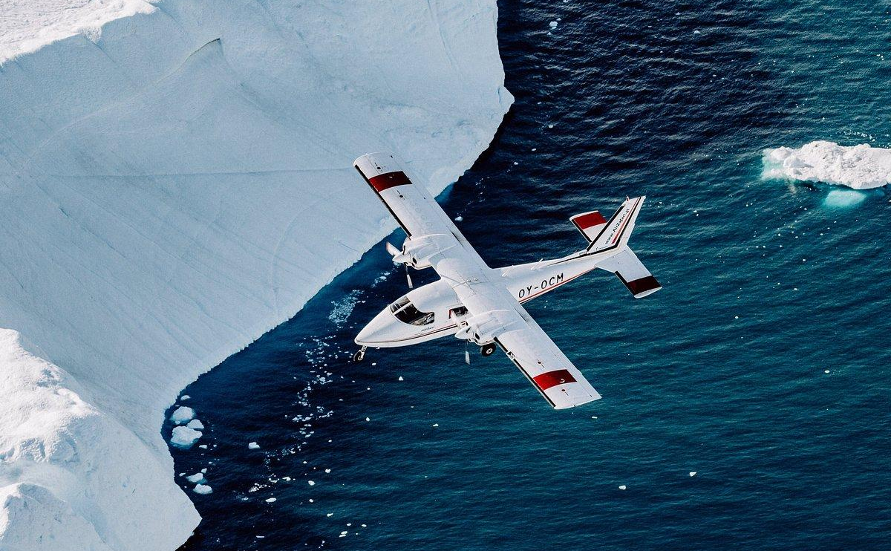
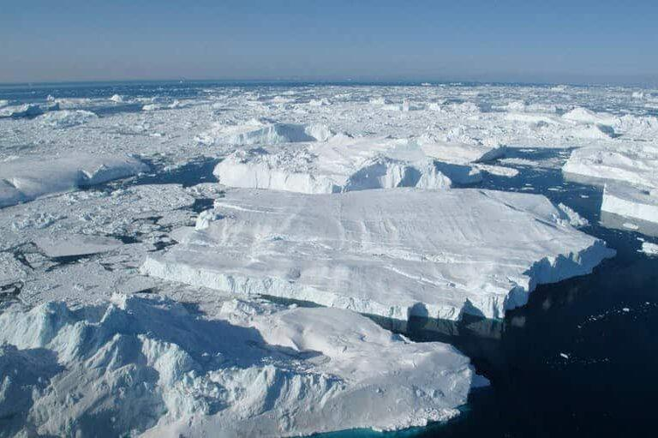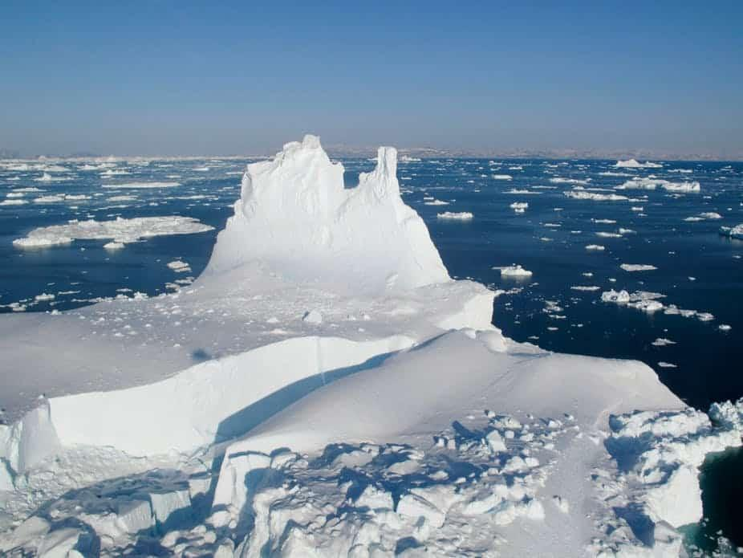

Chiều: Sau bữa trưa, đoàn tham gia hoạt động chèo thuyền Kayak, một bộ môn thể thao thú vị và hấp dẫn tại vùng biển lạnh giá.
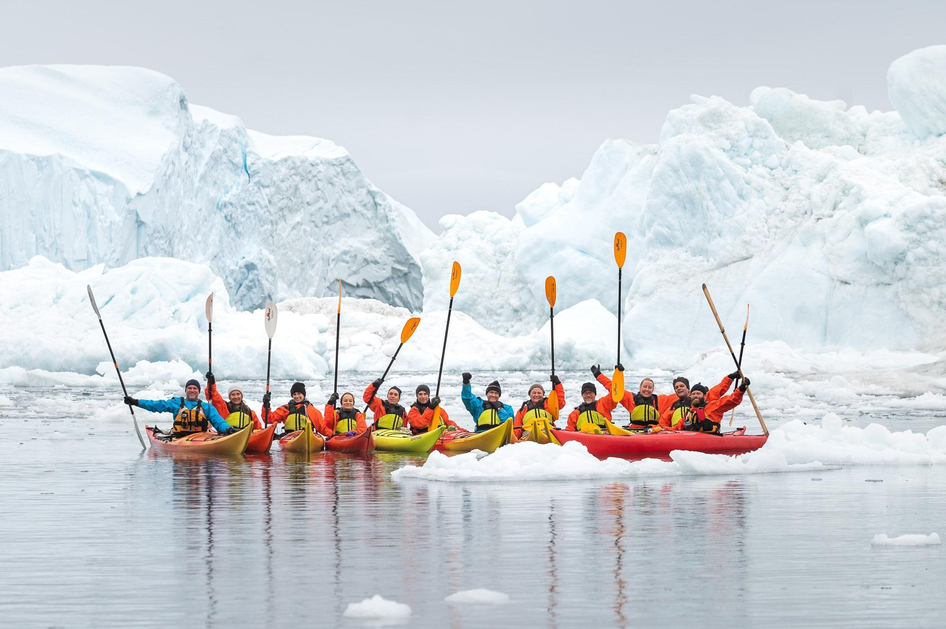
Tối: Quý khách nghỉ đêm tại khách sạn Best Western Plus Hotel Ilulissat 4*.
NGÀY 08 (06/07): ILULLISAT – SÔNG BĂNG EQI (Ăn sáng, trưa, tối)
Sáng: Đoàn dùng bữa sáng tại khách sạn và di chuyển đến bến cảng Ilulissat.
Đoàn khởi hành từ bến tàu Ilulissat và dành thời gian trong ngày tham quan sông băng EQI,
một trong những sông băng lớn và vĩ đại nhất Thế giới. Hải trình 5 - 6 giờ tiếp theo, tàu chầm chậm đưa Quý khách qua các địa danh Bredebugt, nơi dễ dàng bắt gặp cá voi và hải cẩu; Vịnh Ataa, nơi có những vách băng dựng đứng, là nơi sinh sống lý tưởng của những loài chim biển đặc trưng của vùng Greenland…
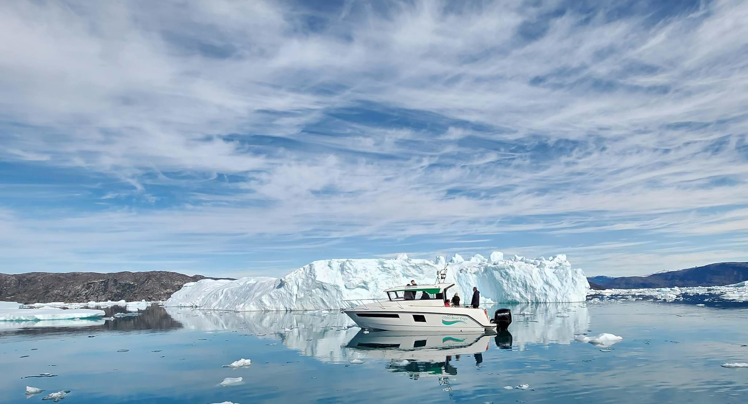
Quý khách khám phá Vịnh Disko. Nằm cách Vòng Bắc Cực 250 km về phía bắc, Vịnh bang Ilulissat chạy về phía tây 40 km (25 dặm) từ dải bang Greenland dến Vịnh Disko ngay phía nam thị trấn Ilulissat.
Trưa: Đoàn dùng bữa trưa trên tàu sau đó tiếp tục hành trình tham quan nơi đây.
Tối: Đoàn trở về khách sạn ăn tối và nghỉ ngơi
NGÀY 09 (07/07): ILULLISAT – REYKJAVIK (Ăn sáng, trưa, tối)
Sáng: Đoàn ăn sáng tại khách sạn.
Quý khách dành thời gian để đi dạo quanh thị trấn và mua một số đồ lưu niệm thủ công địa phương, sau đó xe đưa đoàn ra sân bay, đáp chuyến bay trở lại Reykjavik (Iceland) FI124// JAV – KEF// 11.15 – 15.45.
Sau đó đoàn di chuyển đến Reykjanes và dừng chân tại:
      - Suối nước nóng Seltún: Khu vực suối nước nóng có các solfataras , các hồ bùn sủi bọt , các lỗ phun khí , suối nước nóng và suối nước ấm. Hàm lượng lưu huỳnh cao trong các suối này khiến chúng có màu vàng cam đặc trưng.
      - Khu vực địa nhiệt Gunnuhver: được đặt theo tên của một hồn ma nữ được chôn cất ở đó khoảng 400 năm trước. Bà đã gây ra sự xáo trộn lớn cho đến khi bị một linh mục nhốt và rơi xuống suối. Tại Gunnuhver, bạn có thể nhìn thấy nước địa nhiệt sôi.
      - Cây cầu nối liền các lục địa: Các mảng kiến ​​tạo Á-Âu và Bắc Mỹ đang trôi dạt ra xa nhau và tạo thành các vết nứt. Cây cầu được xây dựng trên một vết nứt lớn, tượng trưng cho sự kết nối giữa Châu Âu và Bắc Mỹ.
      - Hồ nước tự nhiên Brimketill Lava Rock
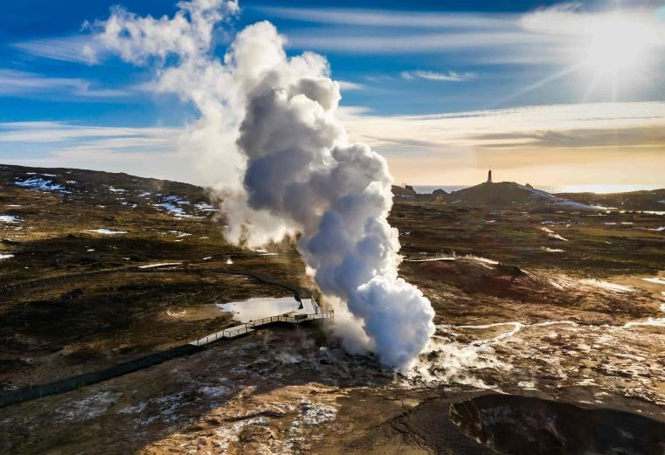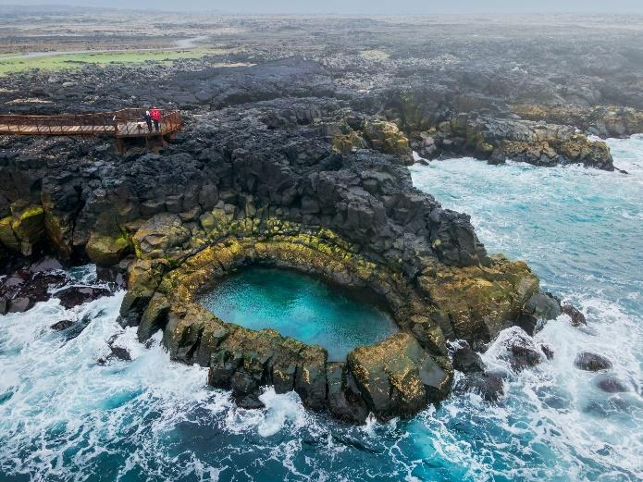
Tối: Đoàn sử dụng bữa tối tại nhà hàng và nghỉ đêm tại khách sạn.
NGÀY 10 (08/07): ĐI THUYỀN KHÁM PHÁ VỊNH FAXAFLÓI {CƠ HỘI GẶP GỠ
CÁ VOI} – KHÁM PHÁ CUNG ĐƯỜNG VÀNG (Ăn sáng, trưa, tối)
Sáng: Đoàn ăn sáng tại khách sạn.
Sau đó, đoàn di chuyển đến bến cảng cũ của Iceland, nơi đoàn sẽ lên thuyền để khám phá
vịnh Faxaflói. Đoàn có cơ hội gặp gỡ nhiều loài cá voi, chẳng hạn như cá voi lưng gù, cá voi
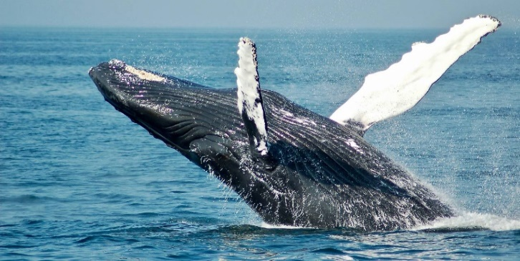
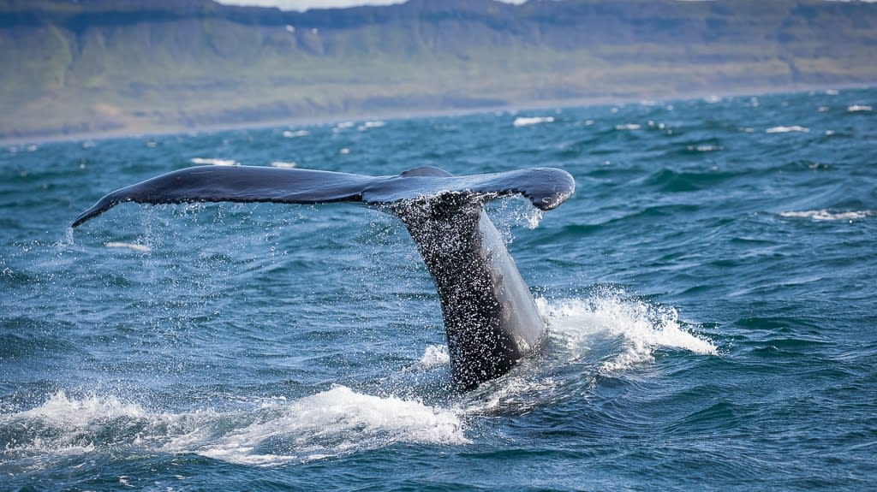
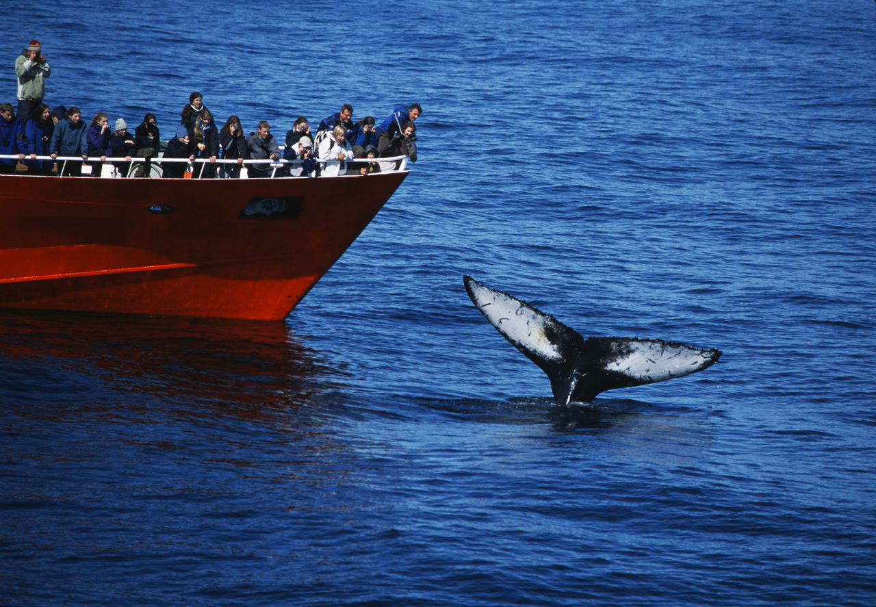
minke, cá heo mỏ trắng và cá heo cảng.

Nếu may mắn, quý khách thậm chí có thể thoáng thấy những con cá voi sát thủ hùng vĩ, cá voi vây hoặc cá voi hoa tiêu vây dài!
Sau đó đoàn bắt đầu hành trình khám phá “ Golden Circle Route” – Cung đường vàng - là tuyến đường phổ biến giữa 3 điểm tham quan được ghé thăm nhiều nhất ở Iceland, bao gồm: Công viên Quốc gia Thingvellir, suối nước nóng Geysir.
      - Công viên quốc gia Thingvellir (bên trong): đây là điểm dừng chân yêu thích của những người đam mê du lịch dọc theo tuyến đường Golden Circle. Công viên này là một công viên quốc gia ở Iceland từ năm 1928 và được UNESCO công nhận là Di sản Thế giới vào năm 2004. Công viên nằm trong một thung lũng tách biệt ranh giới giữa kiến tạo kiến trúc Bắc Mỹ và vùng Âu Á.
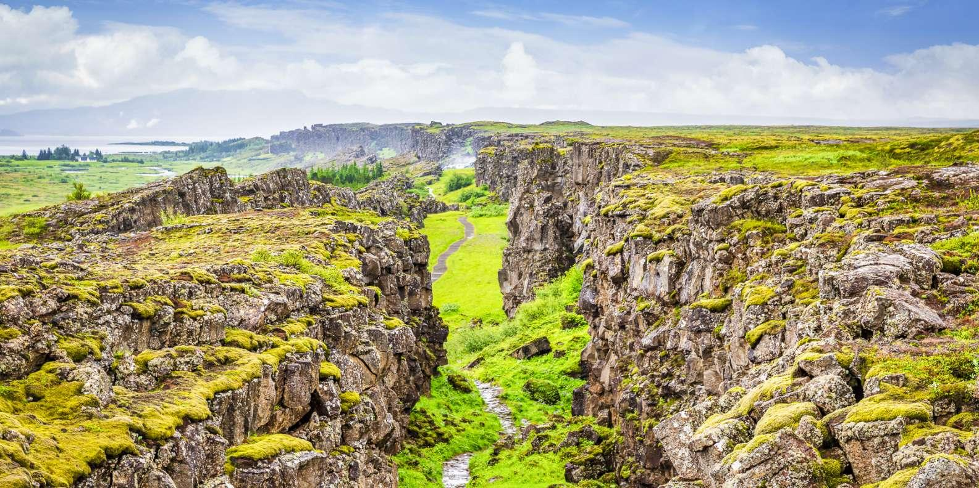
      - Suối nước nóng Geysir (chụp ảnh): suối nước nóng này đang hoạt động mạnh với các hố bùn sôi, mạch nước phun nước lên không trung 30 mét (100 ft) cứ sau vài phút. Đây là hiện tượng tự nhiên kì thú vô cùng hấp dẫn khách du lịch.
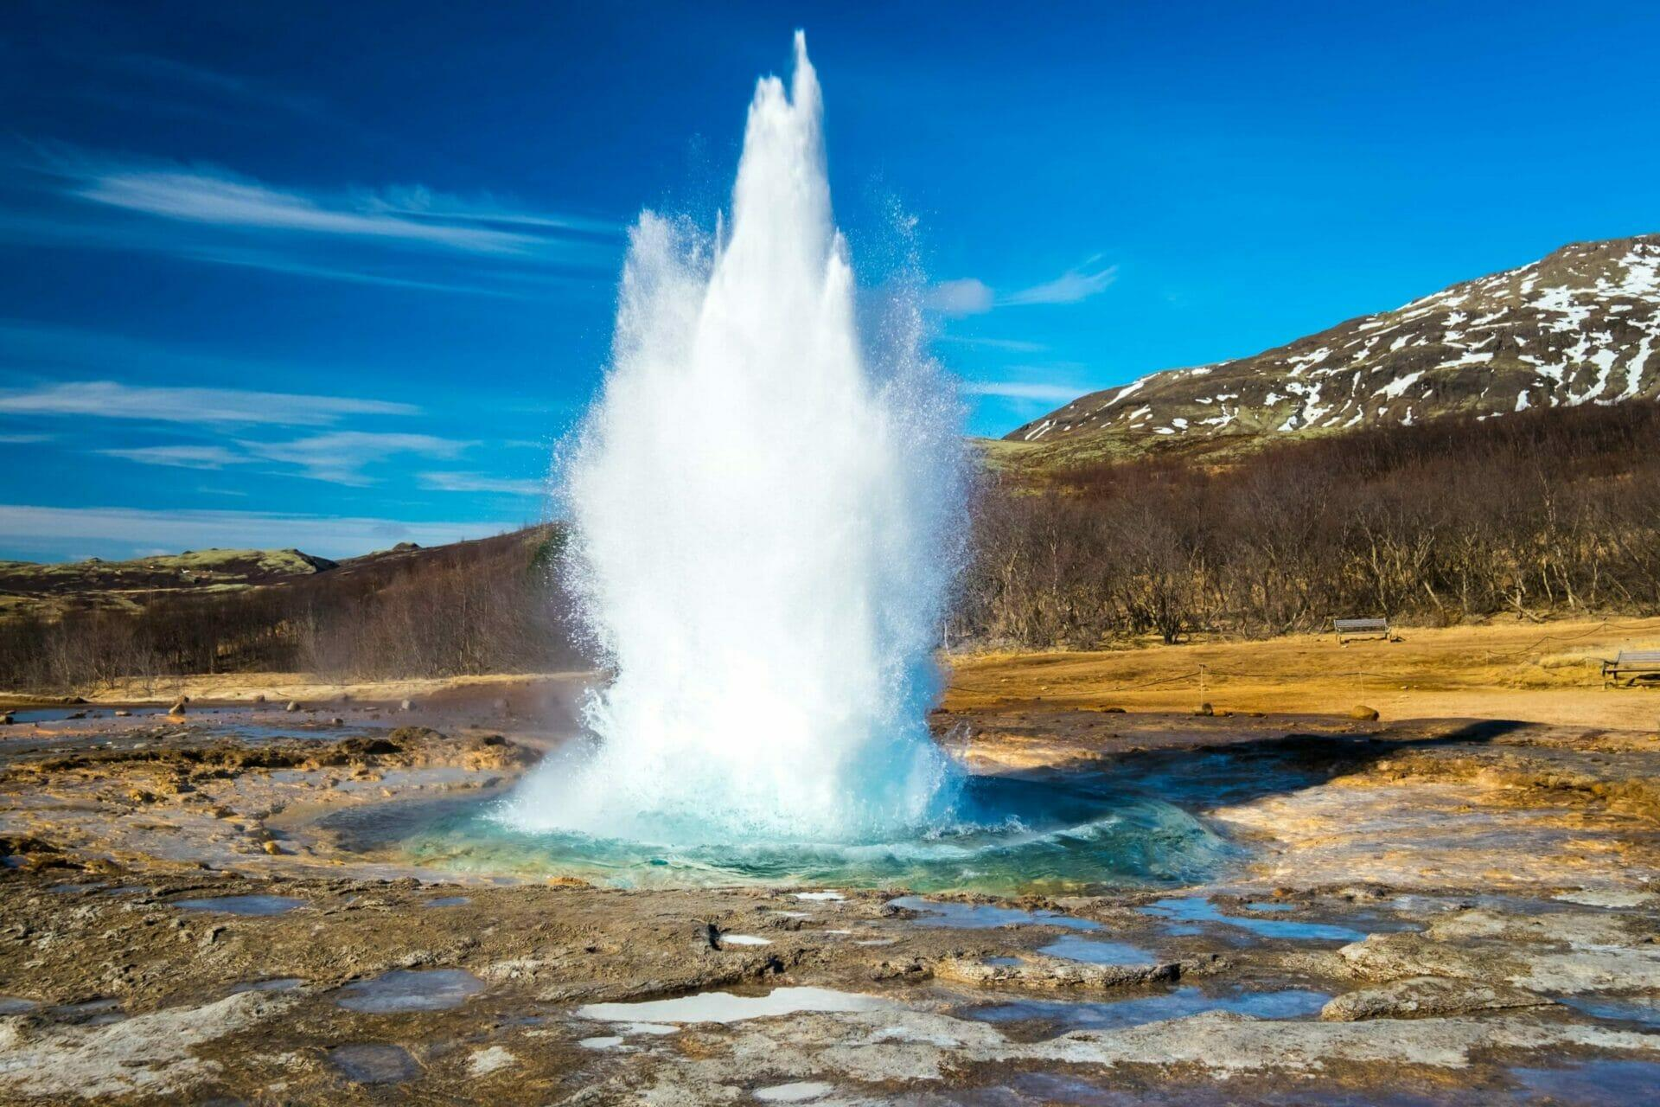
      - Thác nuớc Gullfoss (hay còn gọi là Thác Nuớc Vàng) – chụp ảnh: dây là một trong những diểm thu hút khách du lịch nổi tiếng nhất ở Iceland và là một phần của Golden Circle Route. Thác nuớc này duợc nhiều nguời coi là một trong những thácnuớc dẹp nhất ở Iceland. Nuớc dổ xuống theo hai giai doạn, một phần cao 11m và phần còn lại cao 21m, bên duới có khe nứt dài 2,5 km. Khe nứt này duợc tạo ra vào cuối Kỷ bang hà bởi những dợt lu lụt thảm khốc và duợc kéo dài thêm 25cm một nam do sự xói mòn liên tục của nuớc.
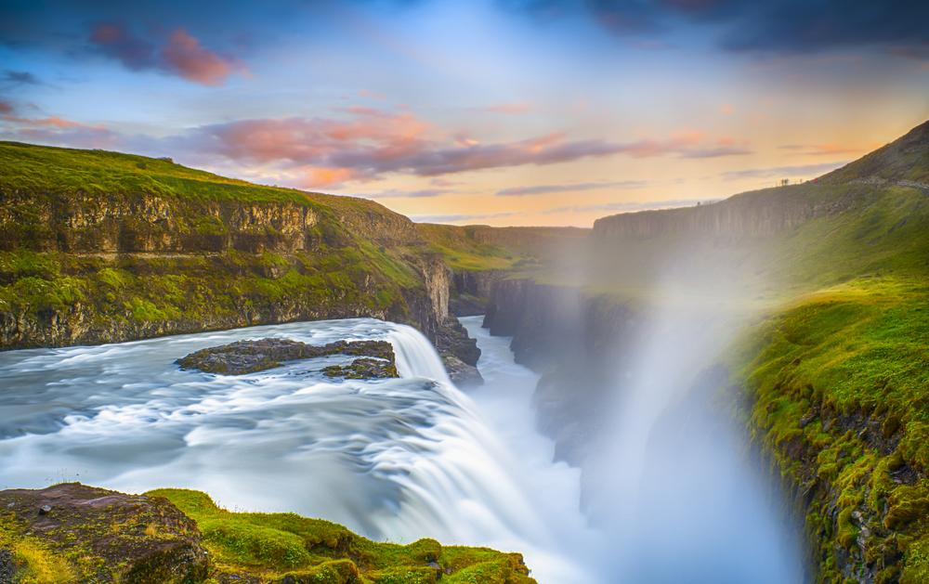
Tối: Đoàn ăn tối và nghỉ ngơi tại khách sạn ở Reykjavik.
NGÀY 11 (09/07): REYKJAVIK – SELJALANDSFOSS – VÍK – REYKJAVIK
(Ăn sáng, trưa, tối)
Sau bữa sáng, đoàn di chuyển tham quan:
- Thác nước Seljalandsfoss: Seljalandsfoss là một trong những thác nước nổi tiếng và là một kỳ quan thiên nhiên tại Iceland. Thác nước chảy xuống từ một vách đá có độ cao 60 mét nằm giữa một đồng cỏ xanh vào một hồ nước nhỏ trong xanh ở phía dưới. (128km – 2h lái xe)
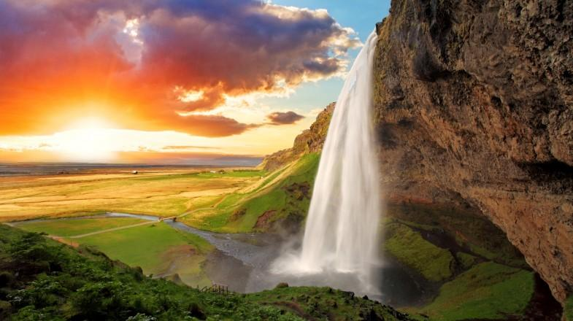
- Thác nước Skógafoss: là thác nước tuyệt đẹp cao 60 mét và rộng 25m khiến nó trở thành một trong những thác nước lớn nhất trên toàn Iceland.

- Làng Vík: Là một ngôi làng ở cực nam của Iceland. Khung cảnh ở Vík thật sự khiến
các du khách không khỏi thích thú với những ngôi nhà cổ tựa lưng vào dãy núi phủ tuyết trắng, mặt trước nhìn thẳng ra phía Đại Tây Dương mênh mông. Đây là khu định cư lớn nhất trong khoảng 70km xung quanh và là một trạm quan trọng. (34km – 35 phút).
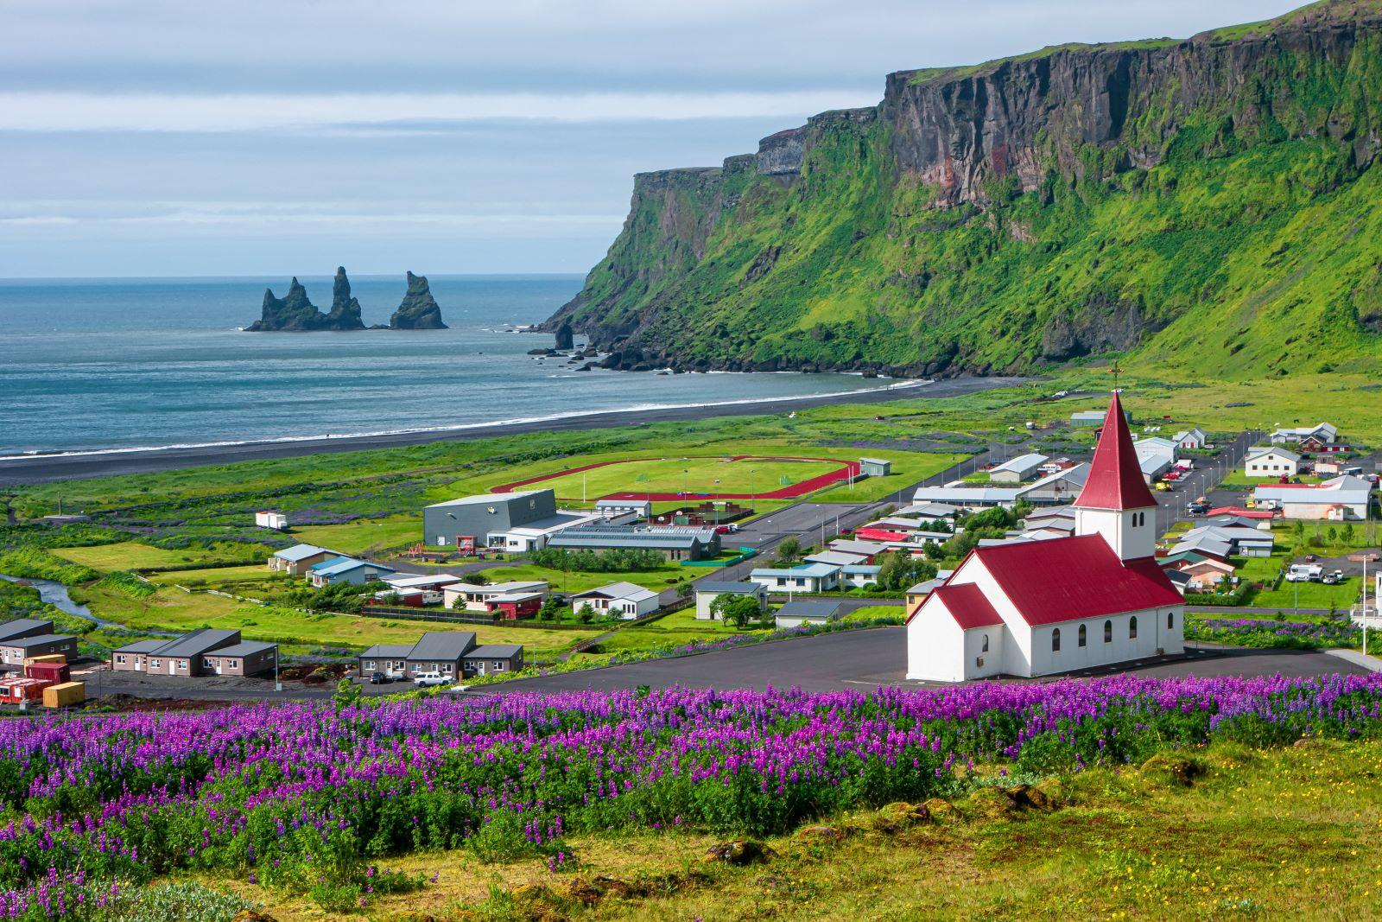
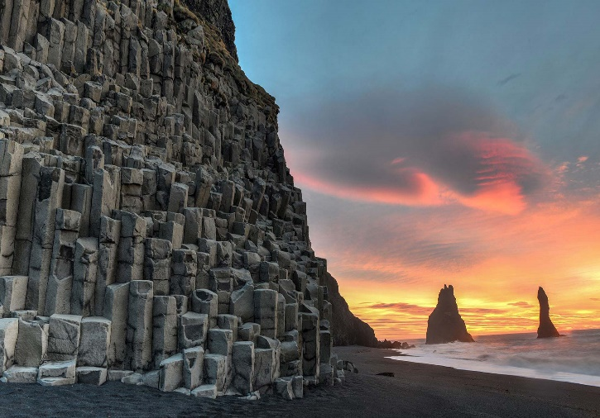
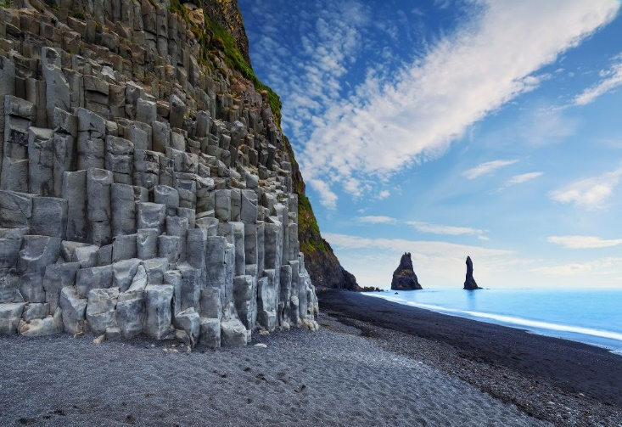
- Bãi biển cát đen Reynisfjara: là một bãi biển núi lửa, với các cột đá bazan, dung nham hình thành, vách đá cao chót vót và hang động cột đá bazan rất độc đáo. Bãi biển này đã được tạp chí Islands Magazine của Mỹ xếp hạng là một trong mười bãi biển phi nhiệtđới đẹp nhất thế giới (11km – 13 phút

Tối: Đoàn ăn tối và nghỉ ngơi tại khách sạn ở Reykjavik.
NGÀY 12 (10/07): REYKJAVIK – COPENHAGEN – ISTANBUL
Đoàn thức dậy sớm, di chuyển ra sân bay, đáp chuyến bay đi Copenhagen// FI 204 KEF – CPH (07.40 – 12.55)
Đoàn đến Copenhagen, làm thủ tục nối tiếp chuyến bay đi Istanbul // TK 1786 CPH – IST (19.20 – 23.40)
NGÀY 13 (11/07): ISTANBUL – VIỆT NAM
Đoàn chuẩn bị thủ tục nối tiếp chuyến bay về Việt Nam.
Chuyến bay về Hà Nội:
02.05: Đoàn tiếp tục đáp chuyến bay về Hà Nội// TK 164 IST – HAN (02.05 – 15.25)
15.25: Đoàn về đến sân bay Nội Bài, xe đón đoàn trở về điểm hẹn ban đầu, tạm biệt quý khách,
Chuyến bay về Hồ Chí Minh:
02.05: Đoàn tiếp tục đáp chuyến bay về Sài Gòn// TK 162 IST – SGN (02.05 – 16.10).
16.30: Đoàn về đến sân bay Tân Sơn Nhất, tạm biệt quý khách, kết thúc chuyến đi tốt đẹp.
Tùy điều kiện thực tế trình tự tham quan có thể thay đổi nhưng vẫn bảo đảm đầy đủ điểm tham quan nêu trong chương trình.

GIÁ TRỌN GÓI DÀNH CHO 1 KHÁCH (VNĐ):
10 KHÁCH TRỞ LÊN
395.000.000 VNĐ

GIÁ BAO GỒM:
- Chi phí Visa nhập cảnh các đảo.
- Vé máy bay khứ hồi chặng quốc tế, nội địa theo chương trình.
- Thuế phi trường, phụ phí an ninh hàng không
- Hệ thống Khách sạn tiêu chuẩn 4 sao hoặc tương đương theo chương trình, tiêu chuẩn 2 người/phòng.
- Các bữa ăn theo chương trình, một bữa ăn đặc biệt tại Iceland.
- Đi thuyền ngắm cá voi tại Iceland
- Trực thăng ngắm nhìn Ilulissat
- Vé vào hồ địa nhiệt Blue Lagoon nổi tiếng thế giới ở Iceland.
- Chuyến tham quan bằng thuyền ngắm mặt trời nửa đêm tại Greenland
- Đi thuyền tham quan Vịnh EQI, Greenland.
- Tiền Tip cho hướng dẫn viên địa phương và lái xe suốt chương trình.
- Xe máy lạnh và các phương tiện vận chuyển phục vụ tham quan theo chương trình.
- Phí tham quan và vé vào cửa các nơi theo chương trình.
- Hướng dẫn viên
- Bảo hiểm du lịch quốc tế AIG
- Quà tặng gồm: bao hộ chiếu, nón, ô,….
GIÁ KHÔNG BAO GỒM:
- Hành lý quá cước trên các chuyến bay
- Phụ thu phòng đơn (nếu quý khách muốn ngủ riêng)
- Các dịch vụ sản phẩm không đề cập trong chương trình.
- Chi phí cá nhân như điện thoại, Internet, giặt ủi, thức ăn nước uống trong phòng khách sạn.

